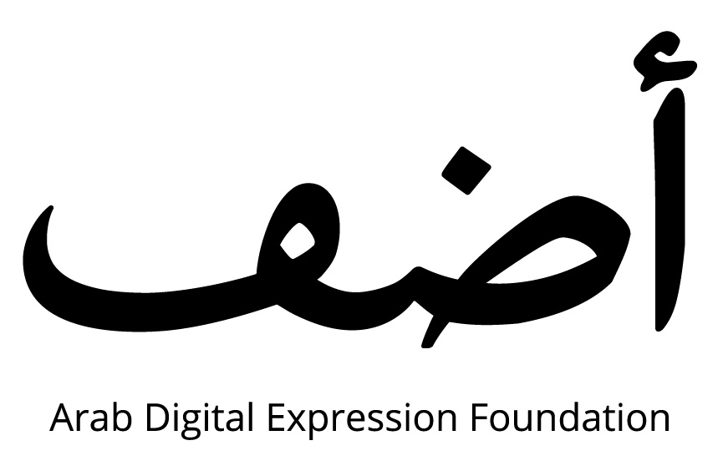

القاهرة في: .. نوفمبر 2012

سعادة سفير جمهورية مصر العربية المحترم في ..
تحية طيبة وبعد

يشرفنا في مؤسسة التعبير الرقمي العربي )أضف( استضافة …................. جواز سفر رقم …...... الصادر بتاريخ …............................. وينتهي في…............................ للمشاركة في حضور الملتقى الإقليمي الرابع للفنانين العرب للمشاع الإبداعي الذي تنظمه مؤسسة التعبير الرقمي العربي (أضِف) والمقام في الفترة من 11 حتى 14 ديسمبر ٢٠١٢ في مقر أضِف بالقاهرة.
يرجى التكرم بتسهيل حصوله على تأشيرة دخول إلى جمهورية مصر العربية في المدة من 10 حتى 15 ديسمبر ٢٠١٢.
مع خالص الشكر والتقدير

وتفضلوا بقبول فائق الاحترام
رنوة يحيى
رئيس مجلس الأمناء

